**Característica do Projeto**

## Tomato [𝝿](https://pt.piliapp.com/symbol/pi/)

**Breno Padovani RA: 01212041**

**Bruno Tavares RA: 01212045**

**Marcus Vinicius de Souza RA: 01212114**

**Juliana Esteves Trindade RA: 01212161**

**Kamila Matos de Sousa RA: 01212162**

**Igor Quintanilha Rios RA: 01212204**

O projeto Tomato [**𝝿**](https://pt.piliapp.com/symbol/pi/) monitora a temperatura e a umidade do cultivo de tomate com o intuito de minimizar o prejuízo, reduzir o desperdício de água causado por falta de planejamento no uso, evitar com que haja queda na qualidade do produto por conta do calor, além de tantos outros fatores pelo qual ele contribui. Dessa forma o sistema SAD que será utilizado receberá todas as informações necessárias para que o cliente possa gerir seu negócio da melhor forma.

Para que a aplicação receba as informações de modo preciso, ela irá analisar a faixa de temperatura para um bom funcionamento dos equipamentos – entre 16ºC e 27ºC – Dessa maneira, cada tipo de tomate possui suas próprias necessidades e, com isso, o software recomenda que não seja abaixo da faixa de 16 ºC ou acima de 27ºC.

Além da temperatura é preciso se atentar a umidade, o solo muito ou pouco úmido acarreta danos e perdas na safra. É recomendável manter os níveis de umidade relativa entre 60% e 80%.

A proposta do projeto é o estabelecimento de uma faixa de temperatura ideal, para isso, iremos utilizar o sensor DHT11 que consegue medir temperatura e umidade com a precisão necessária. Assim como se pode observar abaixo:

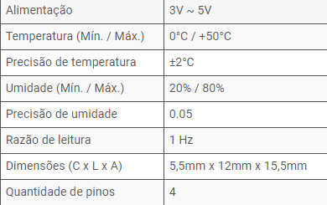

Com ele, iremos utilizar somente um único sensor para a captação da temperatura e umidade nas plantações. O objetivo é a emissão de alertas na aplicação e mandar e-mails e notificações de aviso assim que a temperatura alcance a faixa de alerta, além da instalação de um sistema de irrigação para maior lucratividade do nosso cliente.

# 